Министерство науки и высшего образования Российской Федерации
ФЕДЕРАЛЬНОЕ ГОСУДАРСТВЕННОЕ АВТОНОМНОЕ ОБРАЗОВАТЕЛЬНОЕ
УЧРЕЖДЕНИЕ ВЫСШЕГО ОБРАЗОВАНИЯ
НАЦИОНАЛЬНЫЙ ИССЛЕДОВАТЕЛЬСКИЙ УНИВЕРСИТЕТ ИТМО

Факультет безопасности информационных технологий

Дисциплина:
«Алгоритмы и структуры данных»

ОТЧЁТ ПО ЛАБОРАТОРНОЙ РАБОТЕ №0
«Решение уравнения 6 степени»

Выполнил:
Пахомов Владимир Юрьевич, студент группы N3250

________________
(подпись)

Проверил:
Ерофеев Сергей Анатольевич

_____________________
(отметка о выполнении)

________________
(подпись)

Санкт-Петербург
2026.

СОДЕРЖАНИЕ

СОДЕРЖАНИЕ 2
ВВЕДЕНИЕ 3
1. АЛГОРИТМ РЕШЕНИЯ УРАВНЕНИЯ 4
2. ОПИСАНИЕ ИСПОЛЬЗУЕМЫХ ПЕРЕМЕННЫХ 7
3. БЛОК СХЕМА АЛГОРИТМА 10
4. ТЕСТИРОВАНИЕ АЛГОРИТМА 11
5. ИСХОДНЫЙ КОД АЛГОРИТМА 14
ЗАКЛЮЧЕНИЕ 21
ПРИЛОЖЕНИЕ А 22

ВВЕДЕНИЕ
Цель работы — разработать программу для нахождения корней уравнения 6 степени вида:
Для нахождения корней нужно использовать следующий алгоритм:
- при a ≠ 0 найти первый корень методом касательных;
- при a = 0, b ≠ 0 найти первый корень методом хорд;
- при a = 0, b = 0, c ≠ 0 найти первый корень комбинированным методом хорд и касательных;
- при a = 0, b = 0, c = 0, d ≠ 0 найти три корня методом Кардано;
- при a = 0, b = 0, c = 0, d = 0, n ≠ 0 найти два корня методом Виета;
- при a = 0, b = 0, c = 0, d = 0, n = 0, m ≠ 0 найти корень, равный -k / m;
- при a = 0, b = 0, c = 0, d = 0, n = 0, m = 0, k ≠ 0 вывести, что решений нет;
- при a = 0, b = 0, c = 0, d = 0, n = 0, m = 0, k = 0 вывести, что x является любым числом.
После нахождения каждого корня степень уравнения понижается при помощи схемы Горнера. Получившееся после понижения степени уравнение решается по такому же алгоритму.

1. АЛГОРИТМ РЕШЕНИЯ УРАВНЕНИЯ
1) Проверка коэффициентов:
- если a ≠ 0, то уравнение степени 6. Ищем интервал с корнем;
- если a = 0, b ≠ 0, то уравнение степени 5. Ищем интервал с корнем;
- если a = 0, b = 0, c ≠ 0, то уравнение степени 4. Ищем интервал с корнем;
- если a = 0, b = 0, c = 0, d ≠ 0, то уравнение степени 3. Используем метод Кардано;
- если a = 0, b = 0, c = 0, d = 0, n ≠ 0, уравнение степени 2. Используем теорему Виета.
2) Поиск интервала:
Для начала нужно определить границы, в которых будет искаться корень. Для этого используем теорему Коши, которая гласит, что корни находятся внутри промежутка [-R; R], где R:
Далее нужно разбить этот диапазон на мелкие отрезки, например на , и потом идём по ним, пока не найдём две соседние точки, в которых значения функции различаются (условие Больцано-Коши).
3) Метод касательных
Для корня полинома 6 степени используется метод касательных. Это итерационный метод, где следующее приближение находится как точка пересечения касательной к графику функции в точке с осью абсцисс.
Формула:
После завершения метода переходим к пункту 4.

4) Метод хорд
Для нахождения полинома 5 степени используется метод хорд. Вместо касательной используется хорда, проведённая через концы интервала , на котором функция меняет знак. Корень ищется как точка пересечения этой хорды с осью OX.
Формула: 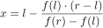
Если значение близко к нулю или , то сдвигаем промежуток на вправо.
Если значение функции меньше заданной точности , то возвращаем корень. Если на данном шаге требуемая точность ещё не достигнута, то сужаем интервал по следующему условию:
- если , то
- иначе
После завершения метода переходим к пункту 5.

5) Комбинированный метод (метод хорд и касательных)
Для нахождения корня полинома степени 4 используется комбинированный метод. Этот метод приближается к корню сразу с двух сторон. С одной стороны применяется метод касательных, с другой – метод хорд. Для определения с какой стороны использовать хорду, а с какой касательную, используется условие .
После выполнения метода переходим к пункту 6.

6) Метод Кардано
Для нахождения корней полинома степени 3 используется метод Кардано. Для начала уравнение приводится к каноническому виду , затем вычисляется дискриминант . Дальше проверяем условия:
- если , то находим единственный вещественный корень 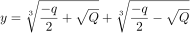;
- если , то находим три вещественных корня, два из которых будут кратными 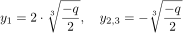;
- если , то уравнение имеет три различных вещественных корня. Для этого сначала нужно сделать геометрическую подстановку:
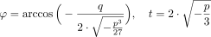
После нахождения корней делается обратная замена .
7) Теорема Виета
Для нахождения двух корней полинома степени 2 используется теорема Виета. Для нахождения корней сначала находим дискриминант . Далее
- если , то возвращаем два корня ;
- если , то возвращаем один корень ;
- если , то корней нет.

8) Схема Горнера
Схема Горнера используется для понижения степени полинома после нахождения корня. Полином делится на и коэффициенты для нового полинома пересчитываются по формулам:

2. ОПИСАНИЕ ИСПОЛЬЗУЕМЫХ ПЕРЕМЕННЫХ
Ниже представлена таблица с описанием использованных переменных.
Таблица 1— Используемые переменные
Название  переменной | Тип переменной | Границы типа | Назначение переменной
solutions | number[] | - | Хранит все найденные корни
coeffs | number[] | - | Хранит коэффициенты уравнения
eps | number | -1.79769e+308 до 1.79769+308 | Точность для поиска корней
N | number | 0 до 9007199254740991 | Количество итераций
x0 | number | -1.79769e+308 до 1.79769+308 | Начальное приближение для метода касательных
l | number | -1.79769e+308 до 1.79769+308 | Левая граница поиска корня для метода хорд
r | number | -1.79769e+308 до 1.79769+308 | Правая граница поиска корня для метода хорд
root | number | -1.79769e+308 до 1.79769+308 | Хранит текущий найденный корень
res | number | -1.79769e+308 до 1.79769+308 | Используется для расчёта значения функции в точке
i | number | 0 до 9007199254740991 | Используется для итераций в циклах
cleanedCoeffs | number[] | - | Хранит ненулевые коэффициенты в функции поиска границ корней
zeroFlag | boolean | true / false | Флаг,  для очищения списка коэффициентов от ведущих нулей
maxCoeff | number | -1.79769e+308 до 1.79769+308 | Максимальный коэффициент полинома
bound | number | -1.79769e+308 до 1.79769+308 | Граница диапазона поиска корней
step | number | -1.79769e+308 до 1.79769+308 | Шаг, с которым будет искаться диапазон поиска корней
n | number | 0 до 6 | Степень полинома
k | number | 0 до 7 | Количество коэффициентов
newCoeffs | number[] | - | Новые коэффициенты полинома поле понижения степени
D | number | -1.79769e+308 до 1.79769+308 | Дискриминант полинома 2 степени
a, b, c, d, n, m, k | number | -1.79769e+308 до 1.79769+308 | Коэффициенты полинома при степени 6, 5, 4, 3, 2, 1, 0 соответственно
A, B, C | number | -1.79769e+308 до 1.79769+308 | Вспомогательные переменные для нахождения коэффициентов полинома 3 степени
p, q | number | -1.79769e+308 до 1.79769+308 | Коэффициенты полинома 3 степени
Q | number | -1.79769e+308 до 1.79769+308 | Дискриминант полинома 3 степени
shift | number | -1.79769e+308 до 1.79769+308 | Сдвиг для возврата к корням исходного полинома 3 степени
u, v | number | -1.79769e+308 до 1.79769+308 | Вспомогательные переменные для нахождения корней полинома 3 степени
x1, x2 | number | -1.79769e+308 до 1.79769+308 | Корни полинома 3 степени
r | number | -1.79769e+308 до 1.79769+308 | Вспомогательная переменная для нахождения угла phi
phi | number | -1.79769e+308 до 1.79769+308 | Угол, необходимый для нахождения трёх корней полинома 3 степени
t | number | -1.79769e+308 до 1.79769+308 | Вспомогательная переменная для нахождения корней полинома 3 степени
fx | number | -1.79769e+308 до 1.79769+308 | Значение полинома в точке x
dfx | number | -1.79769e+308 до 1.79769+308 | Значение производной полинома в точке x
delta | number | -1.79769e+308 до 1.79769+308 | Шаг Ньютона для метода касательных
xPrev | number | -1.79769e+308 до 1.79769+308 | Координата пересечения хорды с осью X в начале итерации
fl | number | -1.79769e+308 до 1.79769+308 | Значение функции в точке l - левой границы
fr | number | -1.79769e+308 до 1.79769+308 | Значение функции в точке r - правой границы

3. БЛОК СХЕМА АЛГОРИТМА
Блок схема алгоритма представлена в Приложении А.

4. ТЕСТИРОВАНИЕ АЛГОРИТМА
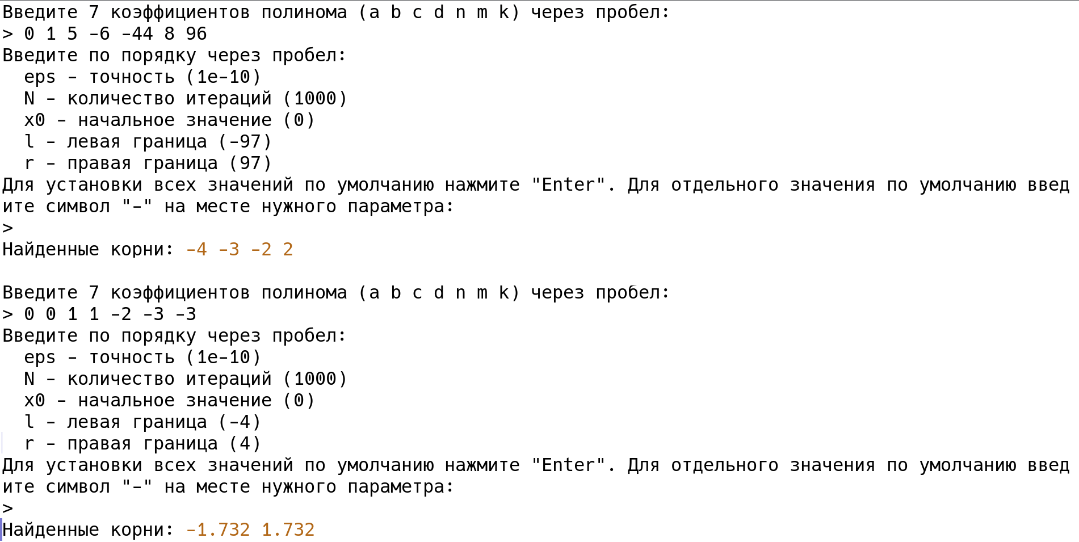Рисунок 2 — Результат работы алгоритма для полиномов степени 5 и 4
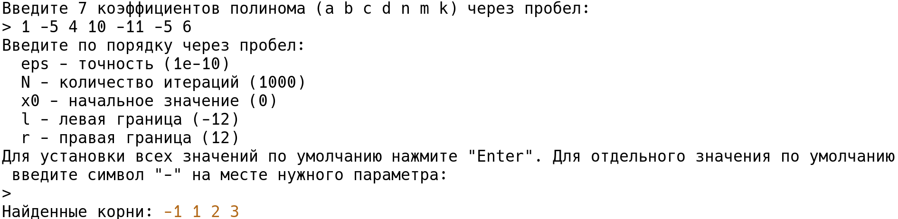Рисунок 1 — Результат успешной работы алгоритма

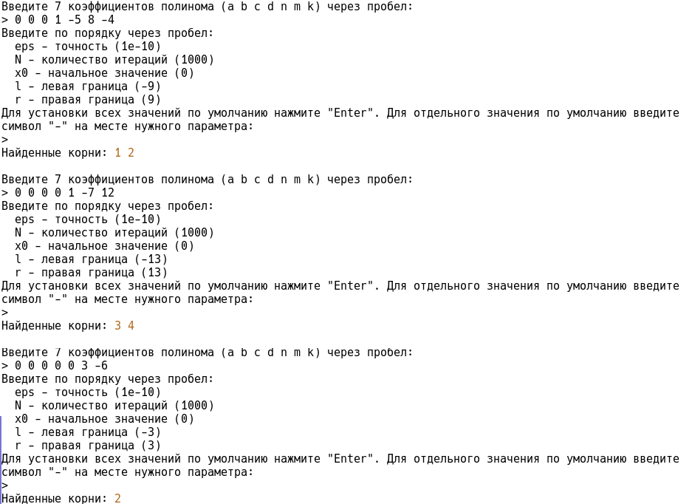Рисунок 3 — Результат работы алгоритма для полиномов степени 3, 2 и 1
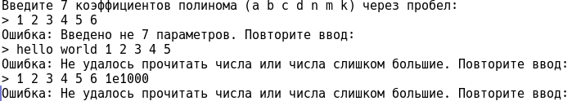Рисунок 4 — Результат работы алгоритма с ошибками при вводе коэффициентов

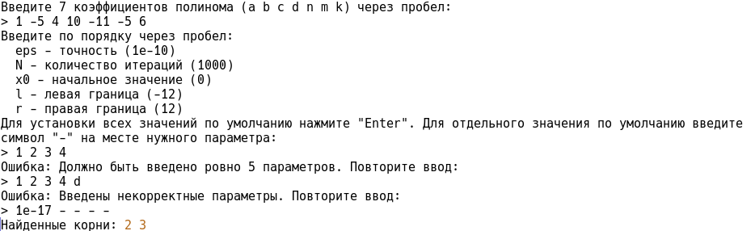Рисунок 5 — Результат работы алгоритма с ошибками при вводе параметров
Рисунок 6 — Результат работы алгоритма при всех нулевых коэффициентах
Рисунок 7 — Результат работы алгоритма при всех нулевых коэффициентах, кроме k

5. ИСХОДНЫЙ КОД АЛГОРИТМА

1 | const fs = require("fs");
2 |
3 | // -------------------------------------------------------------------------
4 | // ВСПОМОГАТЕЛЬНЫЕ ФУНКЦИИ
5 | // -------------------------------------------------------------------------
6 | /**
7 | * Вычисляет значение полинома в точке x схемой Горнера
8 | * @param {number[]} coeffs
9 | * @param {number} x
10 | */
11 | function f(coeffs, x) {
12 | let res = 0;
13 | for (let i = 0; i < coeffs.length; i++) res = res * x + coeffs[i];
14 | return res;
15 | }
16 |
17 | /**
18 | * Вычисляет значение производной функции в точке x схемой Горнера
19 | * @param {number[]} coeffs
20 | * @param {number} x
21 | */
22 | function df(coeffs, x) {
23 | let res = 0;
24 | let n = coeffs.length - 1;
25 | for (let i = 0; i < n; i++) res = res * x + coeffs[i] * (n - i);
26 | return res;
27 | }
28 |
29 | /**
30 | * Вычисляет значение второй производной функции в точке x схемой Горнера
31 | * @param {number[]} coeffs
32 | * @param {number} x
33 | */
34 | function ddf(coeffs, x) {
35 | let res = 0;
36 | let n = coeffs.length - 1;
37 | for (let i = 0; i < n - 1; i++)
38 | res = res * x + coeffs[i] * (n - i) * (n - i - 1);
39 | return res;
40 | }
41 |
42 | /**
43 | * Вычисляет границы поиска корней по теореме Коши
44 | * @param {number[]} coeffs
45 | */
46 | function cachyBound(coeffs) {
47 | let cleanedCoeffs = [];
48 | let zeroFlag = false;
49 | for (let i = 0; i < coeffs.length; i++) {
50 | if (coeffs[i] !== 0 || zeroFlag) {
51 | cleanedCoeffs.push(coeffs[i]);
52 | zeroFlag = true;
53 | }
54 | }
55 |
56 | if (cleanedCoeffs.length <= 1) return 100;
57 |
58 | const maxCoeff =
59 | cleanedCoeffs.length > 1
60 | ? Math.max(...cleanedCoeffs.slice(1).map(Math.abs))
61 | : 0;
62 | return 1 + maxCoeff / Math.abs(cleanedCoeffs[0]);
63 | }
64 |
65 | /**
66 | * Поиск интервала, где функция меняет свой знак
67 | * @param {number[]} coeffs
68 | * @param {number} bound
69 | */
70 | function findInterval(coeffs, bound) {
71 | let step = bound / 20000;
72 | let l = -bound;
73 | while (l < bound) {
74 | let r = l + step;
75 | if (f(coeffs, l) * f(coeffs, r) < 0) return [l, r];
76 | l += step;
77 | }
78 | return [-bound / 2, bound / 2];
79 | }
80 |
81 | // -------------------------------------------------------------------------
82 | // МЕТОДЫ ДЛЯ НАХОЖДЕНИЯ КОРНЕЙ
83 | // -------------------------------------------------------------------------
84 |
85 | /**
86 | * Схема Горнера для понижения степени полинома.
87 | * После деления на (x - root) уменьшает длину coeffs на единицу
88 | * @param {number[]} coeffs
89 | * @param {number} root
90 | */
91 | function hornersShema(coeffs, root) {
92 | const k = coeffs.length;
93 | let newCoeffs = new Array(k - 1);
94 | newCoeffs[0] = coeffs[0];
95 | for (let i = 1; i < k - 1; i++) {
96 | newCoeffs[i] = coeffs[i] + newCoeffs[i - 1] * root;
97 | }
98 | return newCoeffs;
99 | }
100 |
101 | /**
102 | * Теорема Виета для полинома степени 2
103 | * @param {number[]} coeffs
104 | */
105 | function vietasTheorem(coeffs) {
106 | const [a, b, c] = coeffs;
107 | const D = b * b - 4 * a * c;
108 | if (D >= 0)
109 | return [(-b + Math.sqrt(D)) / (2 * a), (-b - Math.sqrt(D)) / (2 * a)];
110 | if (D === 0) return [-b / (2 * a)];
111 | else return null;
112 | }
113 |
114 | /**
115 | * Метод Кардано для полинома степени 3
116 | * @param {number[]} coeffs
117 | */
118 | function cardanosMethod(coeffs) {
119 | const [a, b, c, d] = coeffs;
120 |
121 | let A = b / a;
122 | let B = c / a;
123 | let C = d / a;
124 |
125 | const p = B - A ** 2 / 3;
126 | const q = (2 * A ** 3) / 27 - (A * B) / 3 + C;
127 | const Q = (p / 3) ** 3 + (q / 2) ** 2;
128 | const shift = A / 3;
129 |
130 | const cbrt = (x) => Math.sign(x) * Math.pow(Math.abs(x), 1 / 3);
131 |
132 | if (Math.abs(Q) < 1e-5) {
133 | const u = cbrt(-q / 2);
134 | const x1 = 2 * u - shift;
135 | const x2 = -u - shift;
136 | return [x1, x2];
137 | } else if (Q > 0) {
138 | const u = cbrt(-q / 2 + Math.sqrt(Q));
139 | const v = cbrt(-q / 2 - Math.sqrt(Q));
140 | const x1 = u + v - shift;
141 | return [x1];
142 | } else {
143 | const r = Math.sqrt(-(p ** 3) / 27);
144 | const t = 2 * Math.sqrt(-p / 3);
145 | const phi = (1 / 3) * Math.acos(-q / (2 * r));
146 | return [
147 | t * Math.cos(phi) - shift,
148 | t * Math.cos(phi + (2 * Math.PI) / 3) - shift,
149 | t * Math.cos(phi + (4 * Math.PI) / 3) - shift,
150 | ];
151 | }
152 | }
153 |
154 | /**
155 | * Метод касательных
156 | * @param {number[]} coeffs
157 | * @param {number} eps - точность
158 | * @param {number} N - количество итераций
159 | * @param {number} x0 - предполагаемый корень
160 | */
161 | function tangentsMethod(coeffs, eps, N, x0) {
162 | for (let i = 0; i < N; i++) {
163 | const fx = f(coeffs, x0);
164 | const dfx = df(coeffs, x0);
165 | if (Math.abs(dfx) < 1e-14) {
166 | if (Math.abs(fx) < eps) return x0;
167 | else return null;
168 | }
169 | const delta = fx / dfx;
170 | x0 -= delta;
171 | if (Math.abs(delta) < eps) {
172 | if (Math.abs(f(coeffs, x0)) < eps) return x0;
173 | }
174 | }
175 | return null;
176 | }
177 |
178 | /**
179 | * Метод хорд
180 | * @param {number[]} coeffs
181 | * @param {number} eps - точность
182 | * @param {number} N - количество итераций
183 | * @param {number} l - левая граница
184 | * @param {number} r - правая граница
185 | */
186 | function chordsMethod(coeffs, eps, N, l, r) {
187 | let x = l;
188 | for (let i = 0; i < N; i++) {
189 | let xPrev = x;
190 | let fl = f(coeffs, l);
191 | let fr = f(coeffs, r);
192 | if (Math.abs(fr - fl) < 1e-12) {
193 | if (Math.abs(f(coeffs, x)) < eps) return x;
194 | l += eps;
195 | continue;
196 | }
197 | x = l - (fl * (r - l)) / (fr - fl);
198 | const fx = f(coeffs, x);
199 | if (fx === 0) return x;
200 | if (fl * fx < 0) r = x;
201 | else l = x;
202 | if (Math.abs(x - xPrev) < eps) {
203 | if (Math.abs(fx) < eps) return x;
204 | }
205 | }
206 | return null;
207 | }
208 |
209 | /**
210 | * Комбинированный метод (метод хорд и касательных)
211 | * @param {number[]} coeffs
212 | * @param {number} eps - точность
213 | * @param {number} N - количество итераций
214 | * @param {number} l - левая граница
215 | * @param {number} r - правая граница
216 | */
217 | function chordsAndTangentsMethod(coeffs, eps, N, l, r) {
218 | for (let i = 0; i < N; i++) {
219 | let fl = f(coeffs, l),
220 | fr = f(coeffs, r);
221 | if (Math.abs(fr - fl) < 1e-18) {
222 | if (Math.abs(f(coeffs, (l + r) / 2)) < eps) return (l + r) / 2;
223 | l += eps;
224 | continue;
225 | }
226 | if (fr * ddf(coeffs, r) > 0) {
227 | if (Math.abs(df(coeffs, r)) > 1e-15) r = r - fr / df(coeffs, r);
228 | l = l - (fl * (r - l)) / (fr - fl);
229 | } else {
230 | if (Math.abs(df(coeffs, l)) > 1e-15) l = l - fl / df(coeffs, l);
231 | r = r - (fr * (r - l)) / (fr - fl);
232 | }
233 | if (Math.abs(r - l) < eps) {
234 | if (Math.abs(f(coeffs, (l + r) / 2)) < eps) return (l + r) / 2;
235 | }
236 | }
237 | return null;
238 | }
239 |
240 | // -------------------------------------------------------------------------
241 | // ФУНКЦИИ ДЛЯ ВАЛИДАЦИИ ПОЛЬЗОВАТЕЛЬСКОГО ВВОДА
242 | // -------------------------------------------------------------------------
243 |
244 | /**
245 | * Проверка числа
246 | * @param {number} val
247 | */
248 | function isValidNumber(val) {
249 | return isFinite(val) && Math.abs(val) <= Number.MAX_VALUE;
250 | }
251 |
252 | /**
253 | * Запрос ввода строки
254 | */
255 | function readLine() {
256 | const buffer = Buffer.alloc(500);
257 | const bytesRead = fs.readSync(0, buffer, 0, 500);
258 | if (bytesRead === 0) return "";
259 | return buffer.toString("utf8", 0, bytesRead).trim();
260 | }
261 |
262 | /**
263 | * Получение данных из пользовательского ввода
264 | */
265 | function getInput() {
266 | let coeffsInput, eps, N, x0, l, r;
267 | process.stdout.write(
268 | "Введите 7 коэффициентов полинома (a b c d n m k) через пробел:\n> ",
269 | );
270 | while (true) {
271 | let input = readLine();
272 | if (!input) continue;
273 | let parts = input.split(/\s+/);
274 | if (parts.length !== 7) {
275 | process.stdout.write(
276 | "Ошибка: Введено не 7 параметров. Повторите ввод:\n> ",
277 | );
278 | continue;
279 | }
280 | coeffsInput = parts.map(Number);
281 | if (coeffsInput.some((t) => !isValidNumber(t))) {
282 | process.stdout.write(
283 | "Ошибка: Не удалось прочитать числа или числа слишком большие. Повторите ввод:\n> ",
284 | );
285 | continue;
286 | }
287 | if (coeffsInput.every((t) => t === 0)) {
288 | console.log("Решением уравнения является любое число");
289 | process.exit(0);
290 | }
291 | if (
292 | coeffsInput.slice(0, -1).every((c) => c === 0) &&
293 | coeffsInput[6] !== 0
294 | ) {
295 | console.log("Решений нет");
296 | process.exit(0);
297 | }
298 | break;
299 | }
300 |
301 | const bound = cachyBound(coeffsInput);
302 | let [lx, rx] = findInterval(coeffsInput, bound);
303 |
304 | let start;
305 | if (f(coeffsInput, lx) * ddf(coeffsInput, lx) > 0) start = lx;
306 | else start = rx;
307 |
308 | process.stdout.write(
309 | `Введите по порядку через пробел:\n eps - точность (1e-10)\n N - количество итераций (1000)\n x0 - начальное значение (0)\n l - левая граница (${-bound})\n r - правая граница (${bound})\nДля установки всех значений по умолчаню нажмите "Enter". Для отдельного значения по умолчанию вводите символ "-" на месте нужного параметра:\n> `,
310 | );
311 | while (true) {
312 | let input = readLine();
313 | const defaultValues = [1e-10, 1000, start, -bound, bound];
314 | if (!input) {
315 | [eps, N, x0, l, r] = defaultValues;
316 | break;
317 | }
318 | let parts = input.split(/\s+/);
319 | if (parts.length !== 5) {
320 | process.stdout.write(
321 | "Ошибка: Должно быть введено ровно 5 параметров. Повторите ввод:\n> ",
322 | );
323 | continue;
324 | }
325 | if (!parts.every((val) => isValidNumber(val) || val === "-")) {
326 | process.stdout.write(
327 | "Ошибка: Введены некорректные параметры. Повторите ввод:\n> ",
328 | );
329 | continue;
330 | }
331 |
332 | [eps, N, x0, l, r] = parts.map((val, ind) =>
333 | val === "-" ? defaultValues[ind] : parseFloat(val),
334 | );
335 | break;
336 | }
337 |
338 | return [coeffsInput, eps, N, x0, l, r];
339 | }
340 |
341 | /**
342 | * Вывод корней без повторов
343 | * @param {number[]} solutions
344 | */
345 | function printRoots(solutions) {
346 | console.log(
347 | "Найденные корни:",
348 | ...new Set(solutions.map((val) => formatRoot(val)).sort((a, b) => a - b)),
349 | );
350 | }
351 |
352 | /**
353 | * Округление корня
354 | * @param {number} x
355 | */
356 | function formatRoot(x) {
357 | if (Math.abs(Math.round(x * 1e6) / 1e6 - Math.round(x)) < 0.1) {
358 | return Math.round(x);
359 | }
360 | return parseFloat(x.toFixed(3));
361 | }
362 |
363 | // -------------------------------------------------------------------------
364 | // ГЛАВНАЯ ФУНКЦИЯ
365 | // -------------------------------------------------------------------------
366 | function main() {
367 | let solutions = [];
368 | let [coeffs, eps, N, x0, l, r] = getInput();
369 |
370 | let root;
371 | // ПЕРВЫЙ КОРЕНЬ (6 степень)
372 | if (coeffs[0] !== 0) {
373 | root = tangentsMethod(coeffs, eps, N, x0);
374 |
375 | if (root !== null) {
376 | solutions.push(root);
377 | coeffs = hornersShema(coeffs, root);
378 | } else {
379 | console.log("Корней нет");
380 | return;
381 | }
382 | } else {
383 | coeffs = coeffs.slice(1);
384 | }
385 |
386 | // ВТОРОЙ КОРЕНЬ (5 степень)
387 | if (coeffs[0] !== 0) {
388 | root = chordsMethod(coeffs, eps, N, ...findInterval(coeffs, r));
389 | if (root !== null) {
390 | solutions.push(root);
391 | coeffs = hornersShema(coeffs, root);
392 | } else {
393 | printRoots(solutions);
394 | return;
395 | }
396 | } else {
397 | coeffs = coeffs.slice(1);
398 | }
399 |
400 | // ТРЕТИЙ КОРЕНЬ (4 степень)
401 | if (coeffs[0] !== 0) {
402 | root = chordsAndTangentsMethod(coeffs, eps, N, l, r);
403 | if (root !== null) {
404 | solutions.push(root);
405 | coeffs = hornersShema(coeffs, root);
406 | coeffs = coeffs.map((c) => (Math.abs(c) < 1e-12 ? 0 : c));
407 | } else {
408 | printRoots(solutions);
409 | return;
410 | }
411 | } else {
412 | coeffs = coeffs.slice(1);
413 | }
414 |
415 | let roots;
416 | // МЕТОД КАРДАНО (3 степень)
417 | if (coeffs[0] !== 0) {
418 | roots = cardanosMethod(coeffs);
419 | solutions.push(...roots);
420 | printRoots(solutions);
421 | return;
422 | } else {
423 | coeffs = coeffs.slice(1);
424 | }
425 |
426 | // ТЕОРЕМА ВИЕТА (2 степень)
427 | if (coeffs[0] !== 0) {
428 | roots = vietasTheorem(coeffs);
429 | solutions.push(...roots);
430 | printRoots(solutions);
431 | return;
432 | } else {
433 | coeffs = coeffs.slice(1);
434 | }
435 |
436 | // ЛИНЕЙНОЕ УРАВНЕНИЕ (1 степень)
437 | if (coeffs[0] !== 0) {
438 | solutions.push(-coeffs[1] / coeffs[0]);
439 | printRoots(solutions);
440 | return;
441 | }
442 | }
443 |
444 | try {
445 | main();
446 | } catch (e) {
447 | if (e.message.includes("EOF")) console.log("\nВыход из программы.");
448 | else console.error(e);
449 | }

ЗАКЛЮЧЕНИЕ
В ходе выполнения лабораторной работы была разработана программа на языке JavaScript для нахождения корней полинома шестой степени различными численными методами. Для написания исходного текста использовался редактор VSCodium, а запуск осуществлялся в среде выполнения NodeJS v25.0.7.
Были изучены методы нахождения корней: касательных, хорд, комбинированный хорд и касательных, а также метод Кардано, теорема Виета и схема Горнера (для понижения степени полинома).
Тестирование показало корректную работу программы при различных входных данных. Выполнение работы позволило закрепить навыки разработки алгоритмов для решения математических задач.

ПРИЛОЖЕНИЕ А
